**Инструкция**

**по**

**1С: Управление автотранспортом**

**Документ «МАРШРУТНЫЙ ЛИСТ»**

**для**

**ООО «ТРАНССКАЙ»**

Документ «Маршрутный лист» в программе «1С:Управление автотранспортом» предназначен для фиксации маршрутов движения транспортных средств (ТС) по доставке грузов.

Рассмотрим ручное заполнение документа.

1. Создание документа. В главном меню открываем раздел «***Логистика***» или «***Транспорт***» - «***Маршрутные листы***».

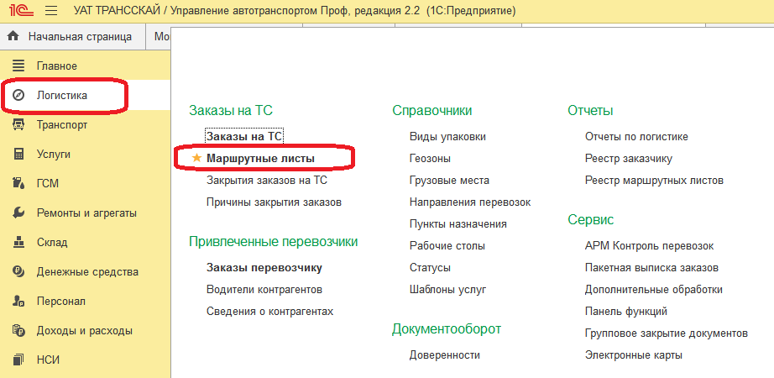

Рис.1

1. Откроется журнал документов «Маршрутные листы». Нажимаем на кнопку «***Создать***»

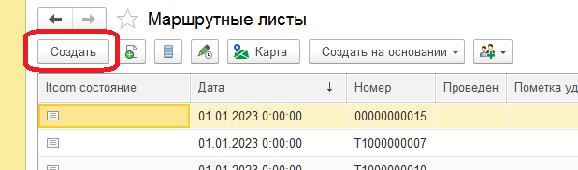

Рис.2

1. Откроется форма нового документа. Заполняем шапку документа.

**Поля, обязательные для заполнения:**

- Дата поездки

- Проект

- галочка Реф (рефрижератор или нет)

- Заказчик

- Организация

- Договор (организации с заказчиком)

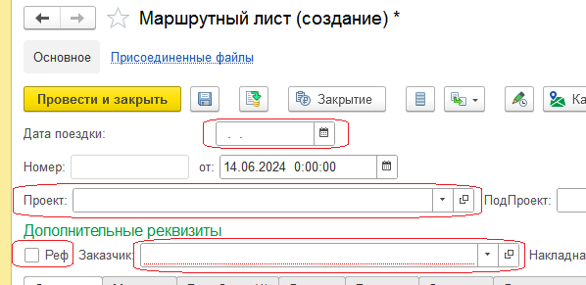

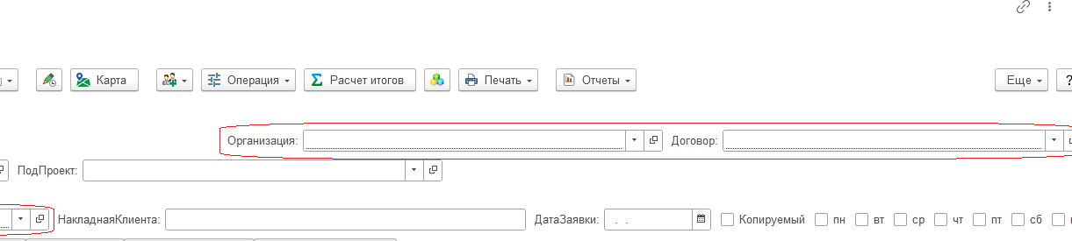

Рис. 3

Необязательные, но при наличии данных, необходимо заполнить:

- ПодПроект , НакладнаяКлиента, ДатаЗаявки

Галочка «**Копируемый**» в шапке документа проставляется в том случае, если данный Маршрутный лист будет являться ШАБЛОНОМ.

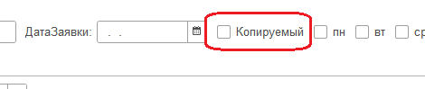

Рис.4

1. Переходим к заполнению табличной части документа

4.1. Вкладка «**Основное**»

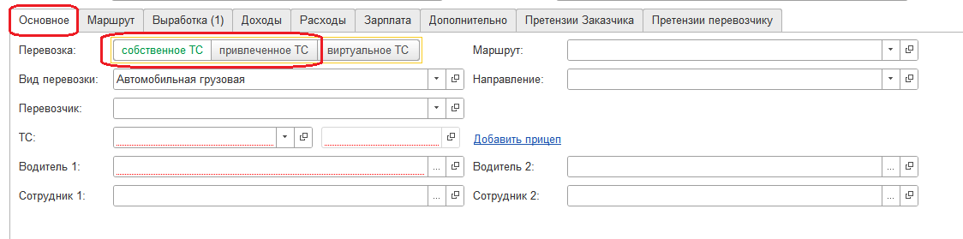

Рис.5

Необходимо сразу определиться с типом перевозки, выбрав либо «*собственное ТС*» - возможно только при выполнении маршрута собственным транспортом «Собственный транспорт» (в шапке документа), либо

«*привлеченное ТС*»

**Обязательно заполняем:**

* **Вид перевозки**

Выбрать из списка – показать ВСЕ

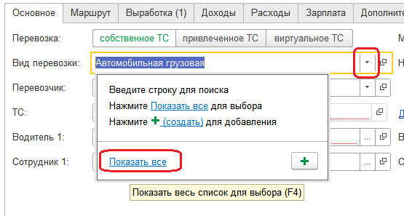

Рис.5

Из открывшегося окна выбираем Вид перевозки. Как правило, это «***Автомобильная грузовая***»

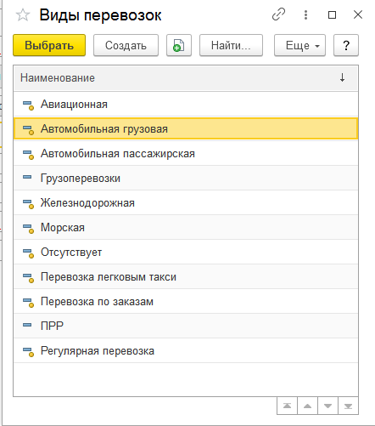

Рис.6

* **Перевозчик**

Выбрать из списка.

Если *Перевозка = Собственное ТС*, то Перевозчик = «**Собственный транспорт» ВСЕГДА!**

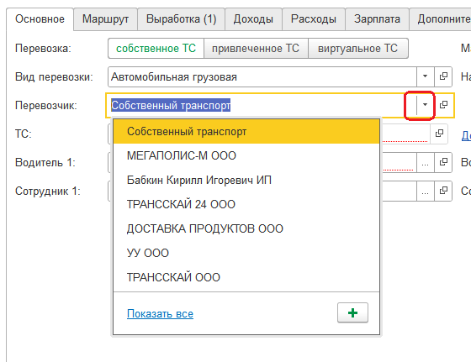

Рис.7

Если *Перевозка = привлеченное ТС*, то при выборе Перевозчика, необходимо проконтролировать проставление Договора. При необходимости, выбрать его из списка.

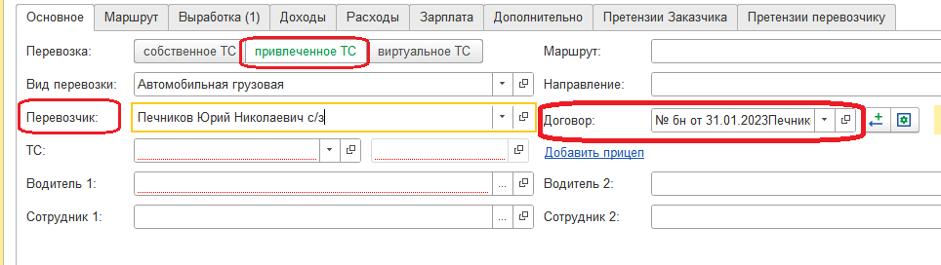

Рис.8

* **ТС**. Выбрать из списка – Показать все.

При выборе ТС автоматически заполнится «Модель ТС»

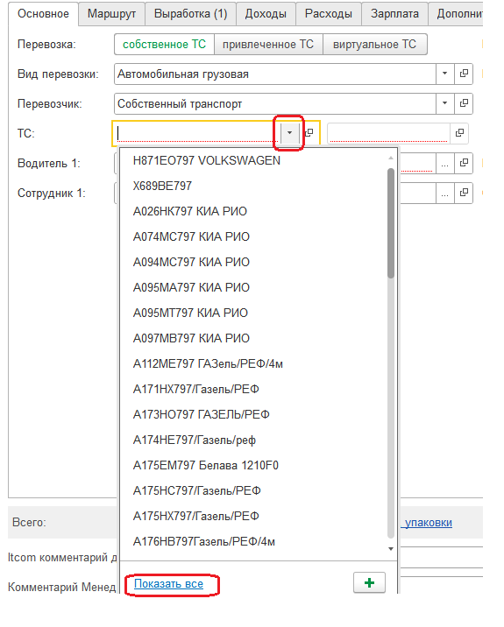

Рис.8

Откроется справочник «Транспортные средства и оборудование» **данного Перевозчика**. Из открывшегося списка выбираем нужное ТС.

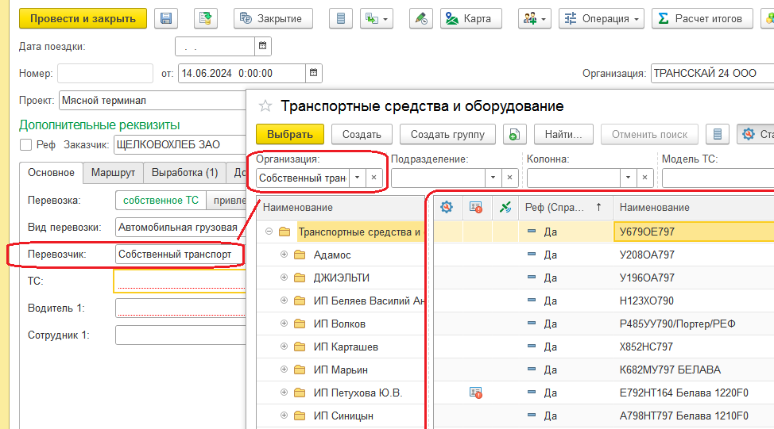

Рис.9 (собственное ТС)

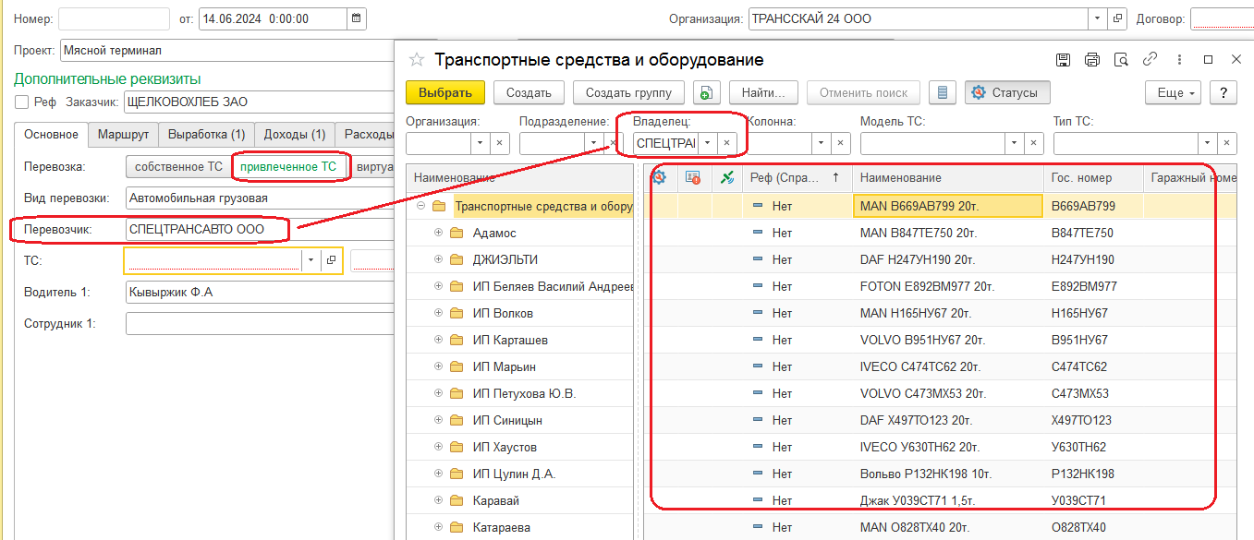

Рис.9 (привлеченное ТС)

Если в списке НЕТ нужного транспортного средства, тогда:

- если это ***привлеченное ТС***, то его необходимо создать. Для этого в открывшемся справочнике «Транспортные средства и оборудование» нажимаем кнопку «**Создать**», далее следуем **инструкции «Создание ТС»**

- если это ***собственное ТС***, обратиться в группу 1С-менеджмент. (**Создание собственного ТС производит только уполномоченный сотрудник направления Собственного транспорта. Остальные пользователи (менеджеры, операторы) не могут создать собственное ТС)**

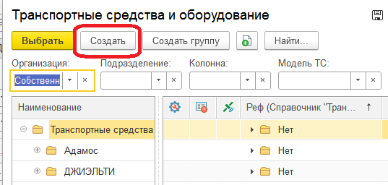

Рис.10

* **Водитель.** Выбрать из списка. При нажатии на «выбрать», появится доступные для выбора водители данного перевозчика

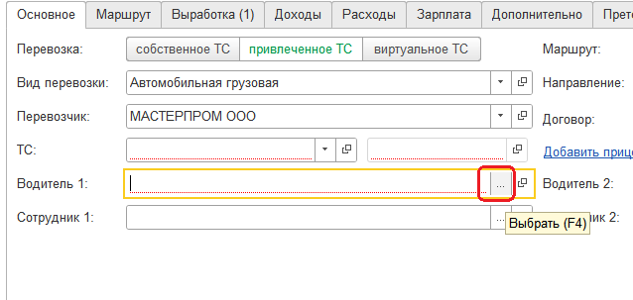

Рис.11

Если нужного водителя нет в списке, необходимо обратиться в группу 1С-менеджмент.

* **Маршрут**. Необходимо выбрать из списка планируемый маршрут.

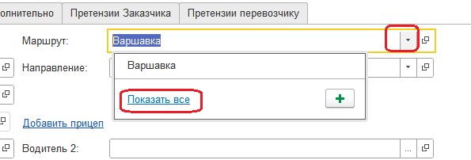

Рис.12

Если нужного маршрута нет, то его необходимо создать. Для этого смотри **инструкцию «Создание маршрута».**

4.2. Вкладка «**Маршрут**»

Перейдя на вкладку «Маршрут», можем видеть, что данные по пунктам погрузки и разгрузки уже заполнены на основании «Маршрута», заданного на вкладке «Основное».

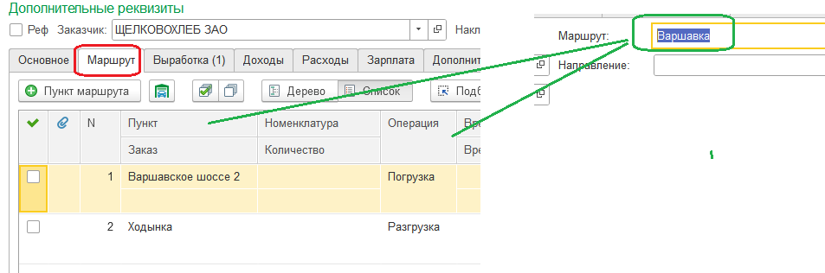

Рис.13

**Необходимо заполнить на погрузке:**

- Время (плановое)

- Расстояние (плановое)

- Прибытие (плановое)

**ОБЯЗАТЕЛЬНО**: проверить Дату и Время отгрузки!

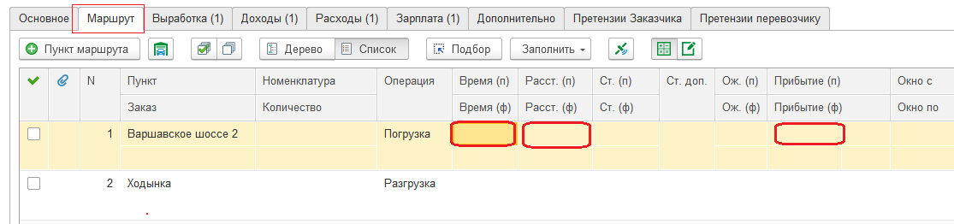

Рис.14

4.3. Вкладка «**Выработка**»

Нажимаем «***Добавить***» новый элемент

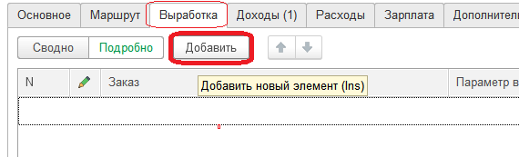

Рис.15

В созданной строке необходимо выбрать «Параметр выработки», нажав на «***Показать все***»

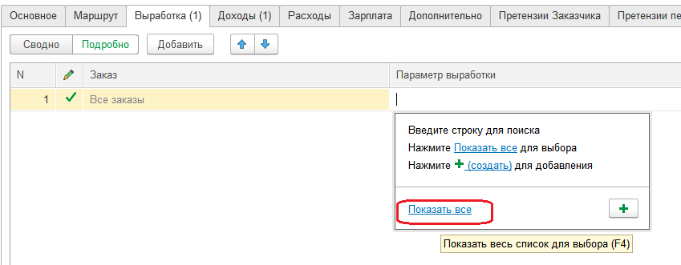

Рис.16

Откроется справочник, в котором обязательно должна стоять галочка «Маршрутный лист». Если не стоит, то ОБЯЗАТЕЛЬНО поставить. Выбираем Необходимый параметр

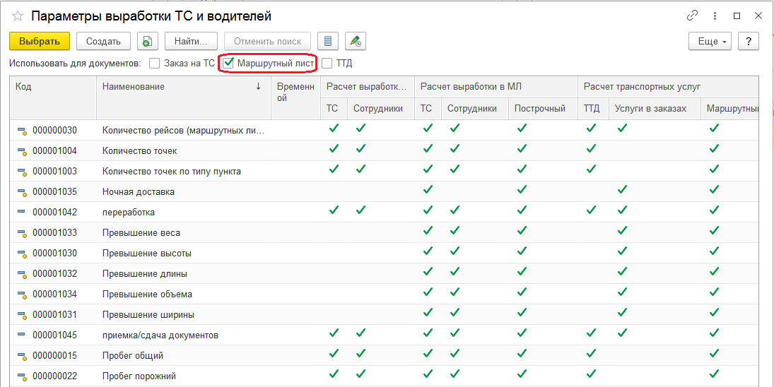

Рис.17

Проставляем плановое количество выбранного параметра. Параметров может быть несколько.

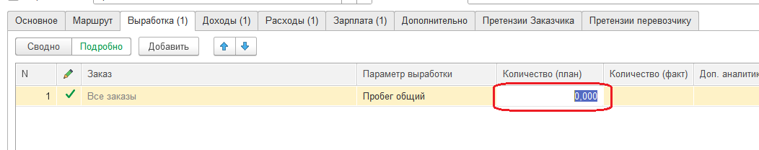

Рис.18

4.4. Вкладка «**Доходы**»

На данной вкладке отражаем все Доходы, добавляя строку нажатием кнопки «Добавить». Для каждой строки дохода:

Заказ на ТС – не заполняем

**Обязательно заполняем:**

- Услуга – выбираем из списка

- Количество

- Цена.

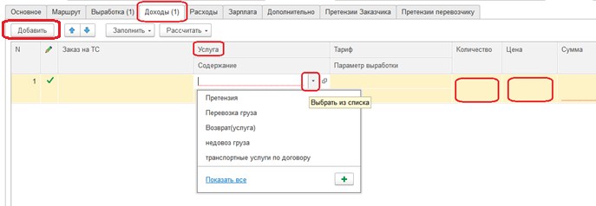

Рис.19

При проставлении Цены, столбец НДС (Учитывать НДС) проставляется АВТОМАТИЧЕСКИ из карточки организации.

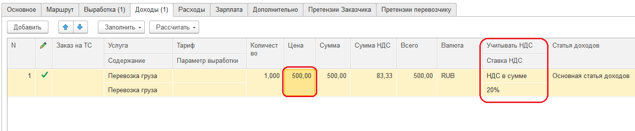

Рис. 20

При необходимости убрать НДС, в графе «Ставка НДС» выбираем «НДС не облагается»

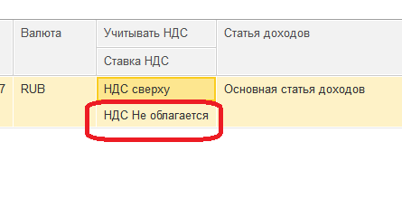

Рис.21

4.5. Вкладка «**Расходы**»

В данную вкладку вносим ВСЕ известные расходы по маршруту. Нажимаем кнопку «Добавить».

**Обязательные поля:**

- Контрагент

- Услуга

- Количество

- Цена

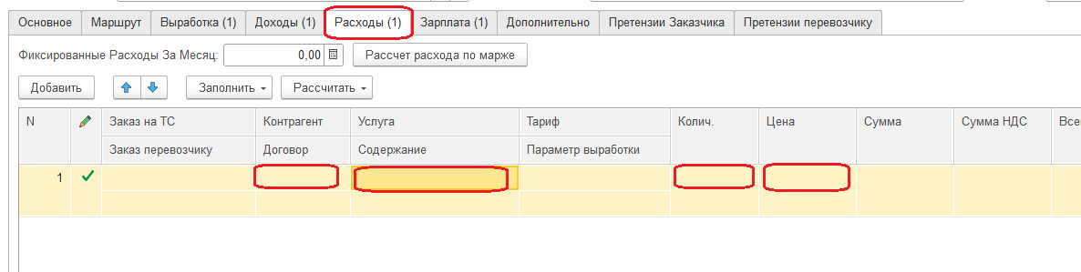

Рис. 22

4.6. Вкладка «**Зарплата**»

**Зарплата рассчитывается только для водителей Собственного ТС!**

Вкладка «Зарплата» состоит из двух частей:

*верхняя часть* – физические лица, которым будем начислять з/п (водители из вкладки «Основное») и

*нижняя часть* – индивидуальные начисления для каждого водителя из верхней части. Это зарплата, доплаты, переработки, штрафы со знаком минус (которые не отражены в претензиях от заказчика (опоздания и пр))

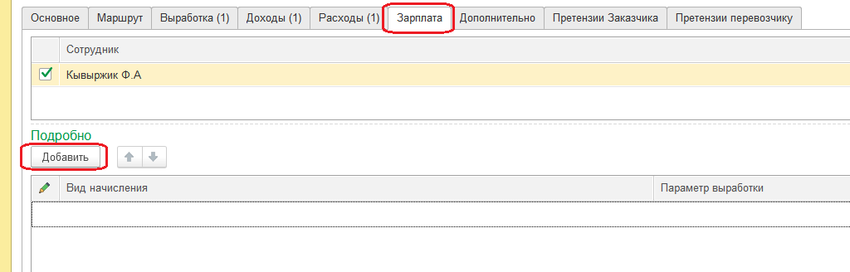

Рис.23

В верхней части встаем на Сотрудника и нажимаем кнопку «**Добавить**» начисление. Вид начисления автоматически станет «*Фиксированной суммой*». Заполняем «*Параметр выработки*». Нажимаем выбрать из списка – Показать все.

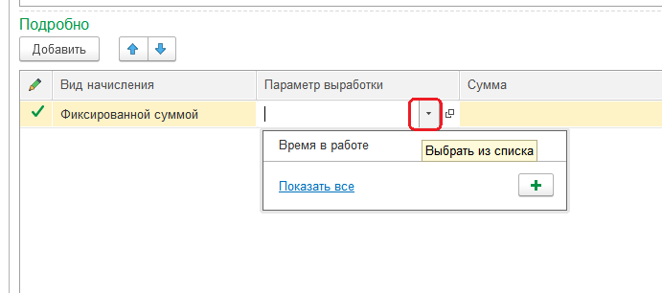

Рис.24

Откроется справочник «Параметры выработки».

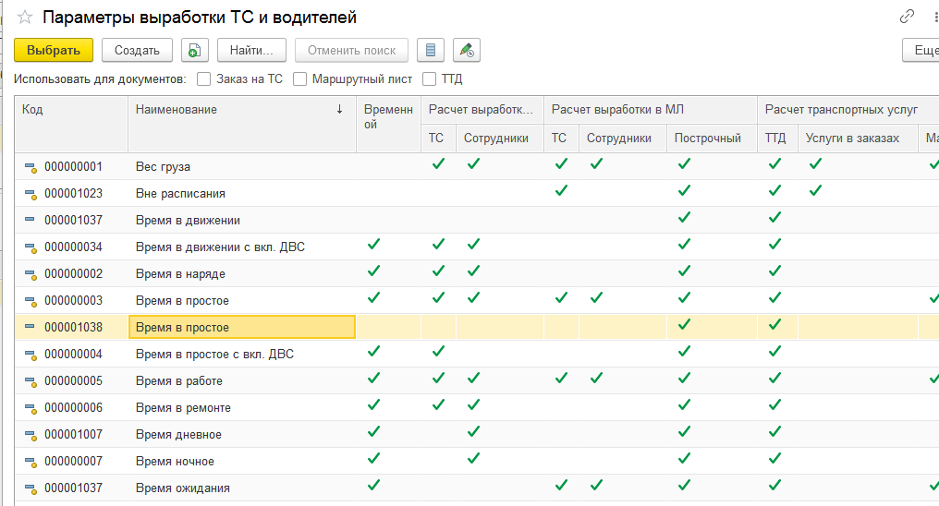

Рис.25

Подбираем необходимые выработки и проставляем напротив каждой Сумму для выплаты.

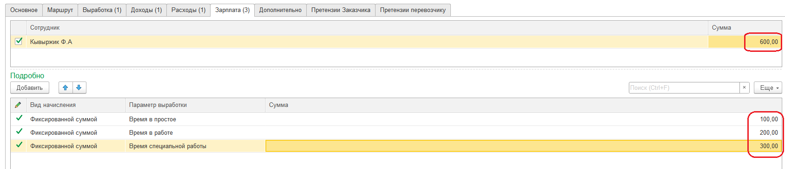

Рис.26

Итоговая сумма по сотруднику (в верхней части) посчитается автоматически по данным из нижней части таблицы.

**На этом заполнение табличной части документа окончено.**

1. При необходимости, менеджер может оставить комментарий к данному Маршрутному листу в поле «Комментарий менеджера» в подвале документа.

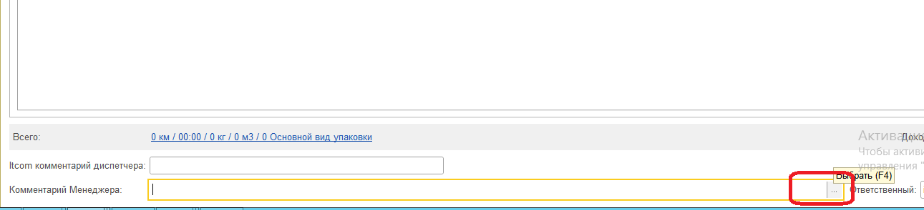

Рис.27

1. Для сохранения документа нажимаем на кнопку «**Сохранить**»

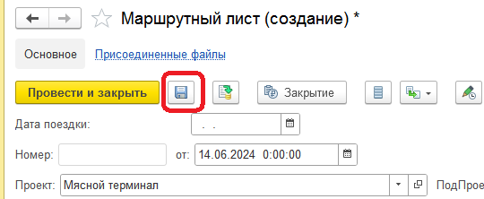

Рис.28

1. После заполнения всей информации необходимо провести документ, нажав на «**Провести и закрыть**».

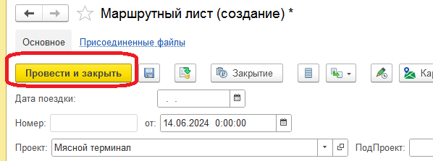

Рис.29

Маршрутный лист создан.

1. В случае, когда ТС не завершила поездку по маршруту по причине поломки, нехватки времени на доставку и др, либо на маршруте работает 2 (два) и более ТС, формируется **МЛ на каждое ТС**.

В этом случае:

* 1. в комментариях к МЛ, который не завершен, заносится информация о МЛ, который создан на подмену («есть подменный МЛ» и указывается его номер), а в подменном МЛ в комментариях указывается «Подменный к МЛ № … »

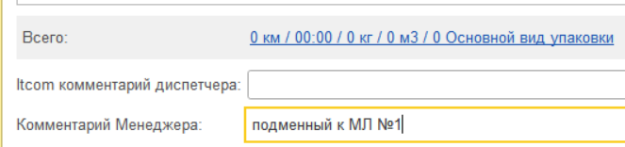

Рис.30

* 1. В подменном МЛ вкладка «Доходы» должна быть ПУСТАЯ!

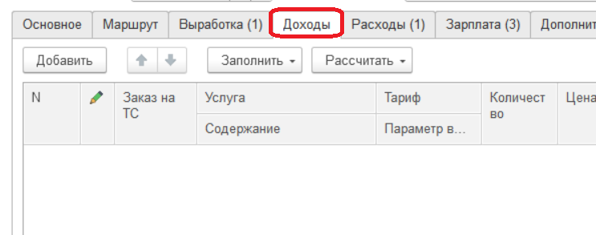

Рис.31

* 1. Вкладки «Расходы» и «Зарплата» заполняются полностью.